**Lange Programmiernächte**

**(Strafenkatalog-App)**

# Dokumentation der Nutzungsanforderungen (nur oberflächlich da nicht benötigt):

Zunächst gilt es, die Nutzergruppen zu ermitteln. Diese App bietet Sportmannschaften bzw. den Spielern die Möglichkeit ihre Strafen einschließlich des Preises einzusehen, neue Spieler und neue Strafen einzupflegen. Denn alle Nutzer, hier Spieler von Sportmannschaften, haben vergleichbare Tätigkeiten und agieren in einer spezifischen organisatorischen Rolle. Ebenfalls verstoßen Spieler gegen Regeln und begehen vielerlei Widrigkeiten. Nun wird auch die Formulierungsrichtlinie geprüft, die ausschließlich auf Charaktereigenschaften der Spieler von Sportmannschaften zugeschnitten ist.

Der Spieler muss einen Regelbruch begehen, um seine gerechte Strafe zu bekommen. Nun ist ein genügsames Erfordernis formuliert, welches die Richtlinie: Der <Rolle> muss <Voraussetzung>, um <Zweck> erfüllt und zugleich ein Verständnis schafft, wozu eine solche Applikation verwendet werden kann. Dazu muss man sagen, dass man mehrere Formulierungen verwenden sollte, diese Formulierung soll nur zeigen, wie Nutzungsanforderungen bearbeitet werden sollten. Neben der Formulierung der Erfordernisse ist es auch wichtig die Nutzungsanforderungen zu spezifizieren. Auch hier gibt es eine Formulierungsrichtlinie, die wie folgt aussieht: Der Nutzer muss am System „xxx“ erkennen können. In dieser Applikation, sieht die Formierung folgendermaßen aus: Der Nutzer muss am System seine Strafe erkennen können. Die Nutzerinteraktion findet durch das System statt. Zunächst wird vom System eine graphische Oberfläche angezeigt, die mit Buttons versehen ist. Alle weiteren Funktionen werden im Folgenden beschrieben.

# Dokumentation der Software-Systemanforderungen:

Das System bietet dem Nutzer durch Buttons die Möglichkeit, durch die App zu navigieren. Das User-Interface richtet sich an Sportmannschaften und Vereine und ergibt nur Sinn, wenn sie von Spielern genutzt wird.

Auf der Startseite sind 5 graue Buttons auf weißem Grund zu sehen mit denen zu den einzelnen unterschiedlichen Funktionen navigiert werden kann. Beim Klick auf einen der Button öffnet sich die jeweils dazugehörige Seite. Die Buttons sind mit schwarzer Schrift mit folgenden Texten beschriftet: „Strafe eintragen“, „Spieler auswählen“, „Neue Strafe anlegen“, „Neuen Spieler anlegen“ und „Alle Offenen Strafen“

Beim Klick auf „Strafe eintragen“ öffnet sich eine Seite mit der Überschrift „Strafe eintragen“. Bevor der Nutzer mit der Seite interagieren kann, erscheint ein Ladebildschirm. War das Laden erfolgreich stehen die Daten zur Verfügung, ansonsten erscheint eine Information. Die Seite beinhaltet 2 Dropdown-Listen aus denen der Spieler und die begangene Strafe ausgewählt werden können. Darunter befindet sich ein Button mit der Aufschrift „Datum auswählen“. Beim Klick auf diesen Button erscheint ein Fenster in dem man das Datum auswählen kann, an dem die Strafe begangen wurde. Beim Klick auf „Fertig“ wird das ausgewählte Datum dann als Text auf dem Button eingetragen.

Unterhalb des Buttons wird in roter Schrift die des zu zahlenden Betrags für die ausgewählte Strafe angezeigt.

Unten auf der Seite befindet sich ein weiterer Button mit der Aufschrift „Strafe eintragen“, mit dem die begangene Strafe eingetragen werden kann. Sollte eines der obigen Felder nicht ausgefüllt worden sein, wird der Nutzer dazu aufgefordert die zu tun. Sind alle Felder ausgefüllt führt ein Klick auf „Strafe eintragen“ zurück zu Startseite und es kommt eine Nachricht ob der Eintrag erfolgreich war oder nicht.

Wenn man auf der Startseite auf „Spieler auswählen“ klickt gelangt man zu einer neuen Seite. Bevor der Nutzer mit der Seite interagieren kann, erscheint ein Ladebildschirm. War das Laden erfolgreich stehen die Daten zur Verfügung, ansonsten erscheint eine Information. Auf der Seite kann man mittels einer Dropdown-Liste einen Spieler auswählen und gelangt anschließend mit einem Klick auf den Button unterhalb der Liste mit der Aufschrift „Spieler auswählen“ auf eine neue Seite. Diese Seite ist in 3 Tabs aufgeteilt. Auch hier erscheint bevor der Nutzer mit der Seite interagieren kann, ein Ladebildschirm. War das Laden erfolgreich stehen die Daten zur Verfügung, ansonsten erscheint eine Information. Der erste Tab hat den Titel „ALLE“. In ihm werden alle von diesem Spieler begangen Strafen aufgelistet. Jeder Listeneintrag besteht aus Name, Beischreibung der Strafe inklusive Preis und dem Datum an dem die Strafe begangen wurde. Der zweite Tab hat den Titel „OFFEN“ und in ihm werden alle offenen, das heißt noch zu zahlenden Strafen, aufgelistet. Die Auflistung erfolgt gleich wie im ersten Tab, jedoch kann hier ein Element aus der Liste ausgewählt werden. Beim Klick auf ein Element wir dies blau unterlegt. Mit einem Klick auf den Button „bezahlt“ am unteren Ende des Tabs kann man die Strafe als bezahlt markieren und sie wird in den dritten Tab verschoben und die Seite neu geladen. Bei einem Klick auf den Button ohne vorherige Auswahl eines Elements, wird der Nutzer darauf hingewiesen, dass er zuerst eine Auswahl treffen muss. Der dritte Tab hat den Titel „Bezahlt“. In ihm werden alle bereits bezahlten Strafen aufgelistet. Die Auflistung erfolgt gleich wie in den anderen beiden Tabs.

Beim Klick auf den Button „Neue Strafe anlegen“ auf der Startseite erscheint wieder eine neue Seite, auf der man über zwei Textfelder die Beschreibung und den Preis eintragen kann. Beim Eintragen des Preises erscheint automatisch eine Tastatur mit dem Nummernblock. Unterhalb der Textfelder befindet sein ein Button mit der Aufschrift „Neue Strafe anlegen“. Ein Klick darauf führt im Normalfall zurück zur Startseite und gibt dann eine Information ob das Anlegen erfolgreich war. Wurden nicht alle Felder ausgefüllt bekommt der Nutzer eine entsprechende Nachricht und verbleibt auf der Seite.

Beim Klick auf „Neuen Spieler anlegen“ auf der Startseite gelangt man zu einer neuen Seite. Hier gibt es 2 Textfelder über die der Vorname und der Nachname eingetragen werden können. Unterhalb der Textfelder befindet sein ein Button mit der Aufschrift „Neuen Spieler anlegen“. Ein Klick darauf führt im Normalfall zurück zur Startseite und gibt dann eine Information ob das Anlegen erfolgreich war. Wurden nicht alle Felder ausgefüllt bekommt der Nutzer eine entsprechende Nachricht und verbleibt auf der Seite.

Ein Klick auf den untersten Button auf der Startseite mit der Aufschrift „Alle offenen Strafen“ führt zu einer neuen Seite, auf der alle noch zu zahlenden Strafen aller Spieler angezeigt werden. Die Anzeige erfolgt analog zum Tab „OFFEN“ bei „Spieler auswählen“. Auch hier gibt es am unteren Ende der Seite einen Button und es kann ein Element aus der Liste ausgewählt werden welches dann blau unterlegt wird. Beim Klick auf den Button „bezahlt“ wird das ausgewählte Element aus der Liste gelöscht. Wurde kein Element ausgewählt erscheint eine entsprechende Nachricht.

# Dokumentation der Software-Architektur:

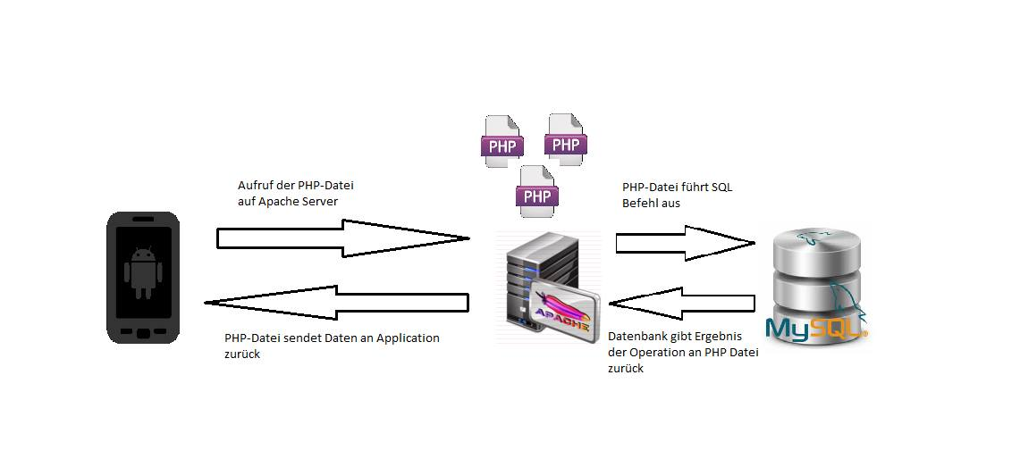

Die App wird in Java programmiert und verwendet eine GUI-Schicht, in der die grafischen Elementen definiert werden, mit denen der Nutzer interagieren kann. Darunter befindet sich die Geschäftslogik, welche von der GUI aufgerufen wird. Die Aufrufe erfolgen immer über dieselbe, statische Instanz. Die Klasse von der diese Instanz ist implementiert ein Interface in dem alle notwendigen Methoden definiert sind. So wird eine einfache Austauschbarkeit der Geschäftslogik ermöglicht. Die Geschäftslogik übernimmt die Aufrufe der PHP-Dateien auf dem Apache Server. Diese stellen eine Datenhaltungssicht dar. Die obige Grafik zeigt grob, wie die jeweiligen Aufrufe der PHP-und Android Funktionen erfolgen. Die PHP-Dateien führen auf einem Datenbankserver einen SQL-Befehl aus und geben das Ergebnis dieses Befehls dann an die Androidapplikation zurück.

Des Weiteren gibt es noch eine Data-Schicht, in der Java-Klassen zu den einzelnen Tabellen vorhanden sind.

Datenbankschema:

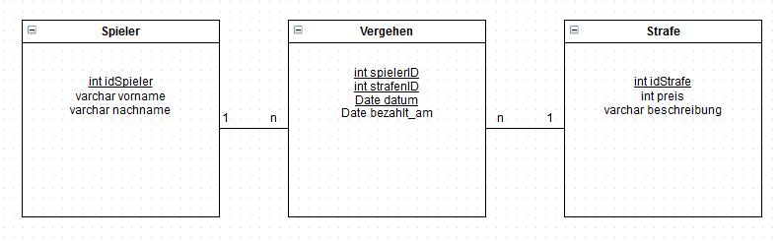

# Anwenderdokumentation

1. Öffnen Sie die Applikation, durch Klick auf das App-Logo.
2. Wählen Sie einen der fünf angezeigten Buttons aus.

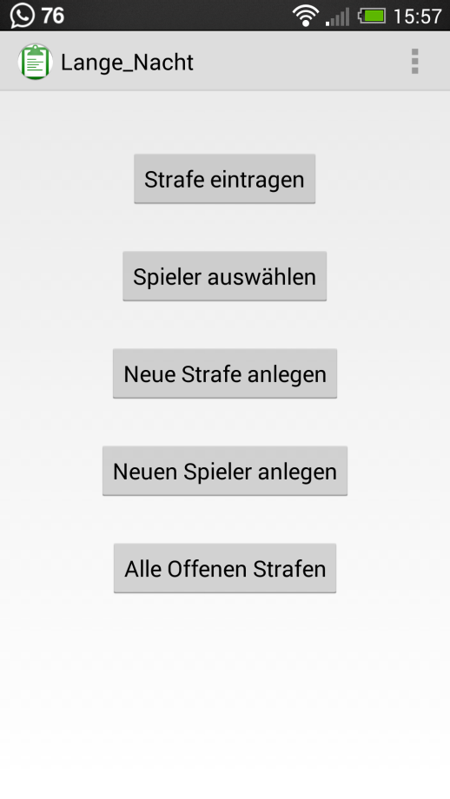

1. Haben Sie „Strafe eintragen“ ausgewählt, gehen sie wie folgt vor:
   1. Wählen Sie den passenden Spieler aus.
   2. Wählen Sie die zugehörige Strafe aus (Rot, Foul, etc.).
   3. Wählen Sie das aus dem Kalender das Datum aus.
   4. Schließen Sie ab, in dem Sie auf den Button „Strafe eintragen“ klicken.

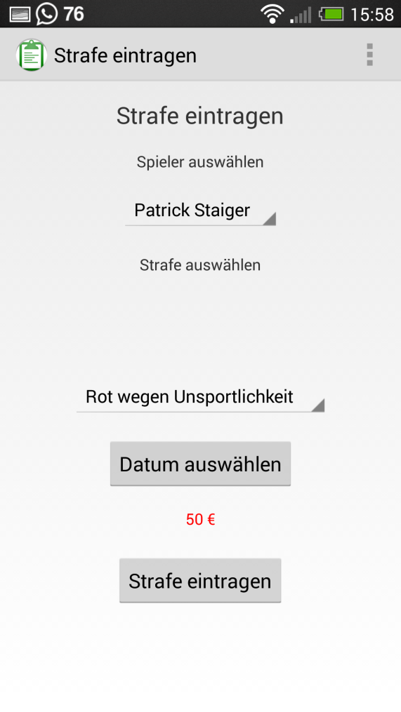

1. Haben Sie „Spieler auswählen“ ausgewählt, gehen sie wie folgt vor:
   1. Wählen Sie den passenden Spieler aus.
   2. Bestätigen Sie den ausgewählten Spieler.

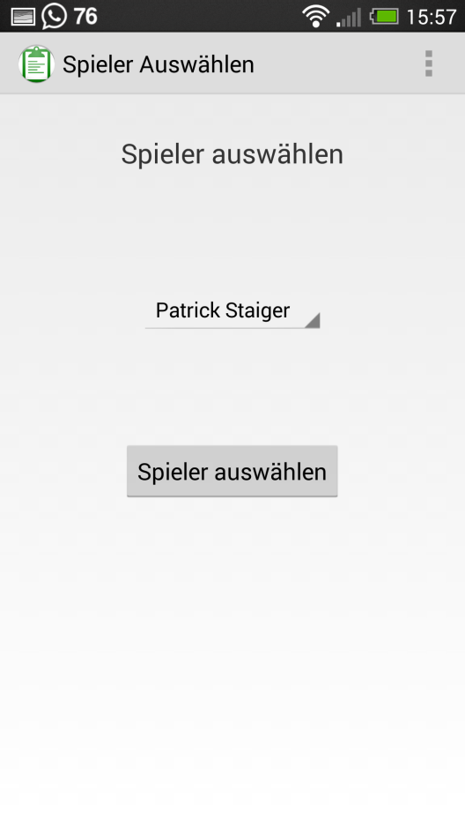

* 1. Klicken Sie auf „Spieler auswählen“ um sich eine Übersicht des ausgewählten Spieler anzeigen zu lassen.
  2. Klicken Sie auf die Menüleiste alle, um alle Strafen des Spielers einsehen zu können.

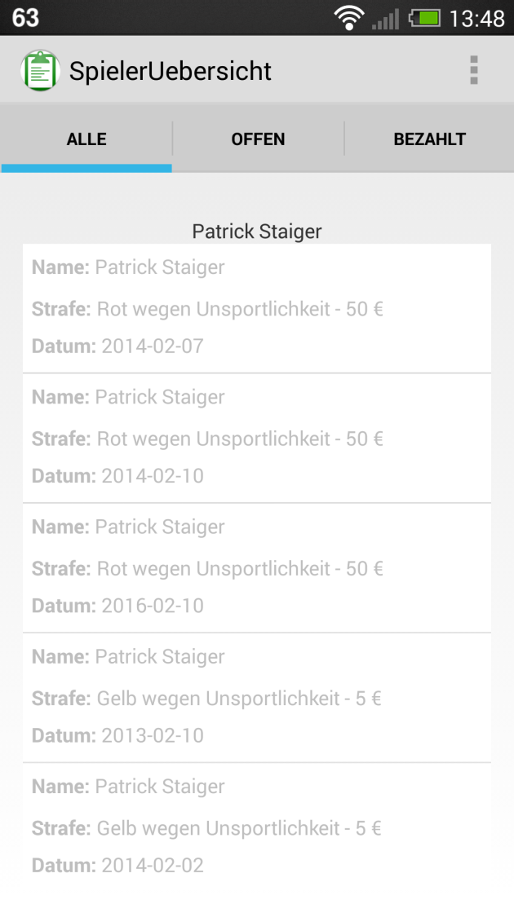

* 1. Klicken Sie auf die Menüleiste offen, um sich alle nicht bezahlten Strafen anzeigen zu lassen.
  2. Klicken Sie auf die Menüleiste bezahlt, um sich alle bezahlten Strafen anzusehen.

1. Haben Sie „Neuen Spieler anlegen“ ausgewählt, gehen sie wie folgt vor:
   1. Geben Sie im ersten Texteingabefeld den Nachnamen des Spielers ein.
   2. Geben Sie im zweiten Texteingabefeld den Vorname des Spielers ein.
   3. Um auf die Startseite zu kommen drücken Sie „Neuen Spieler anlegen“.

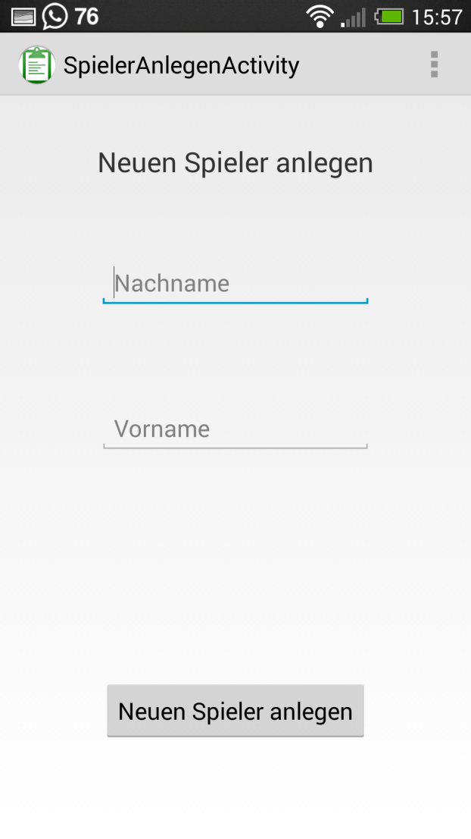

1. Haben Sie „Neue Strafe anlegen“ ausgewählt, gehen sie wie folgt vor:
   1. Geben Sie im ersten Eingabefeld eine genaue Beschreibung der Strafe an.
   2. Geben Sie an, wie hoch der Preis der zuvor beschriebenen Strafe sein soll.
   3. Schließen Sie ab und kehren sie zur Startseite zurück, in dem Sie auf den Button „Neue Strafe anlegen“ klicken.

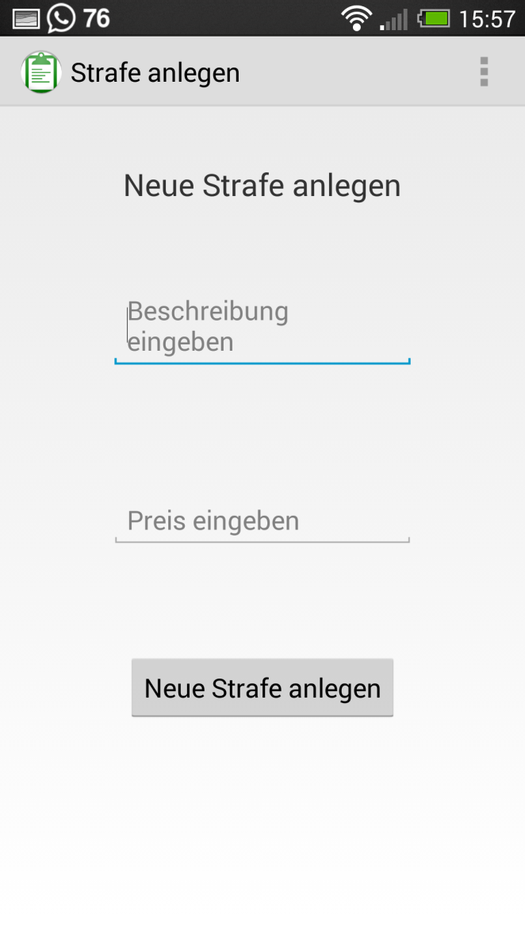

1. Haben Sie „Alle offenen Strafen“ ausgewählt, gehen sie wie folgt vor:
   1. Wählen Sie aus der Liste eine Strafe aus.
   2. Klicken Sie auf den Button „bezahlt“ um die Strafe als bezahlt zu markieren und aus der Liste zu löschen.

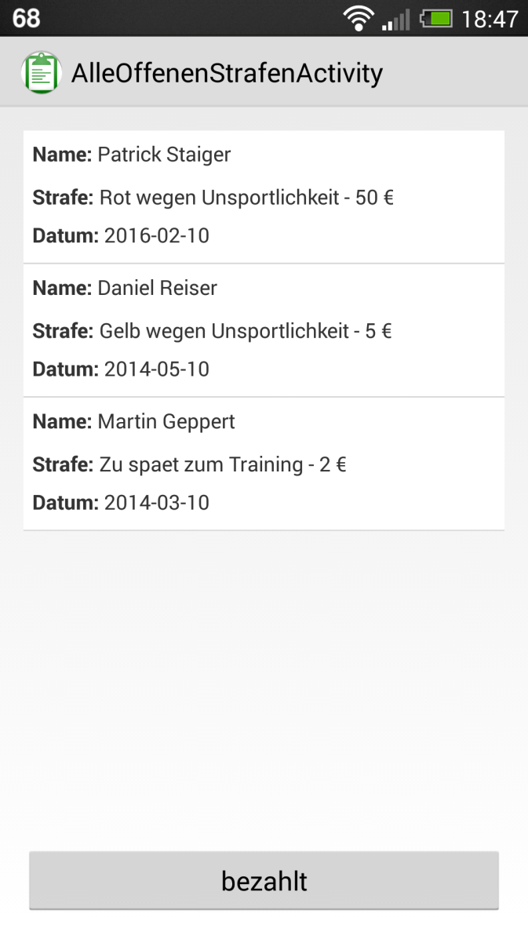

# Absicherungen gegen Fehleingaben/Tests

Da eine Einarbeitung in die Android-Unit-Tests sehr aufwändig wäre und die App mit normalen JUnit-Klassen nicht getestet werden kann, erfolgen keine automatisierten Unit-Tests. Da alle möglichen Fehleingaben bzw. Nichteingaben im Code schon abgesichert sind (siehe Screenshots unten) ist dies auch nicht mehr unbedingt nötig.

